Uitleg werkplekpaspoort

Het werkplekpaspoort is een documentje waarin je de individuele instellingen van je werkplek opslaat, zoals je bureauhoogte, stoelhoogte en monitorhoogte.

Het is belangrijk dat je het werkplekpaspoort invult samen met de preventiemedewerker binnen jullie bureau.

Stel je werkplek samen in, volgens de onderstaande stappen en gebruik eventueel de handleiding instellen werkplek:
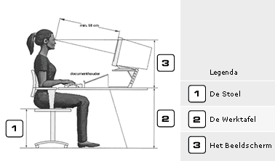

- Stel de bureaustoel op de juiste manier in.

- Stel de werktafel op de goede hoogte in.

- Stel het beeldscherm in.

- Stel de bijbehorende hulpmiddelen goed in.

Wanneer je stap 1 tot en met 4 samen hebt doorlopen en de adviezen hebt opgevolgd, is je werkplek juist ingesteld.
Meet nu met een rolmaat de hoogte van je stoel, werktafel en beeldscherm op. Vul vervolgens de lege velden van het werkplekpaspoort in.

Print daarna het werkplekpaspoort uit.

